Муниципальное бюджетное общеобразовательное учреждение города Костромы
«Средняя общеобразовательная школа № 29»

Справка – анализ Входных муниципальных диагностических контрольных работ в 4-х классах за 2018-2019 учебный год
Муниципальные входные диагностические контрольные работы проводились в 4-х классах в сентябре 2018-2019 учебного года по двум основным предметам: математика и русский язык.
Анализ результатов по русскому языку.
Результаты входной диагностической контрольной работы показали, что все учащиеся справились с работой на 81,5%. В сравнении с прошлым учебным годом наблюдается снижение результатов (в среднем показателе) на 4,5% от показателя 86% в 3-х классах.
Качество знаний – снижение результатов в среднем по школе на 3 %.
Диаграмма: Уровень обученности по русскому языку в 4-х классах по итогам Диагностической контрольной работы.
Часть 1
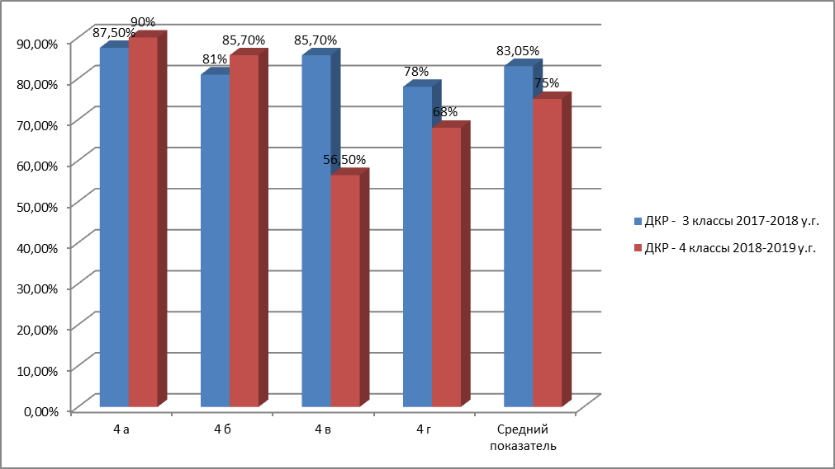
Часть 2
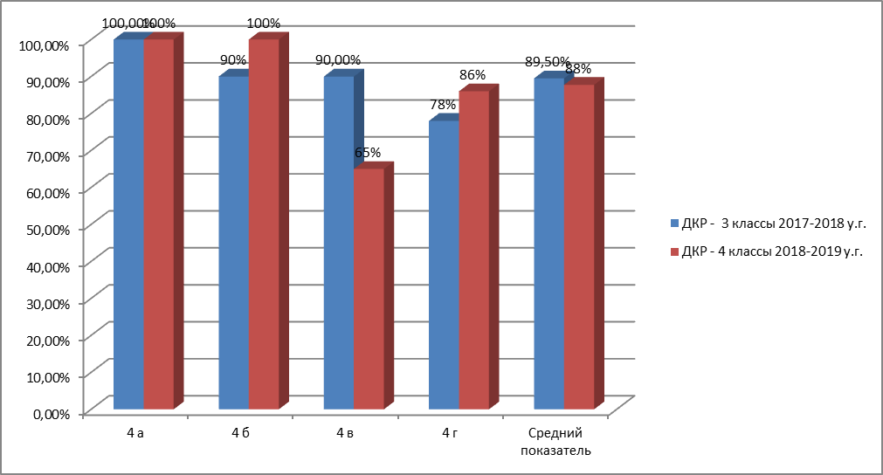
Диаграмма: Качество знаний по русскому языку во 4-х классах по итогам Диагностической контрольной работы.
Часть 1
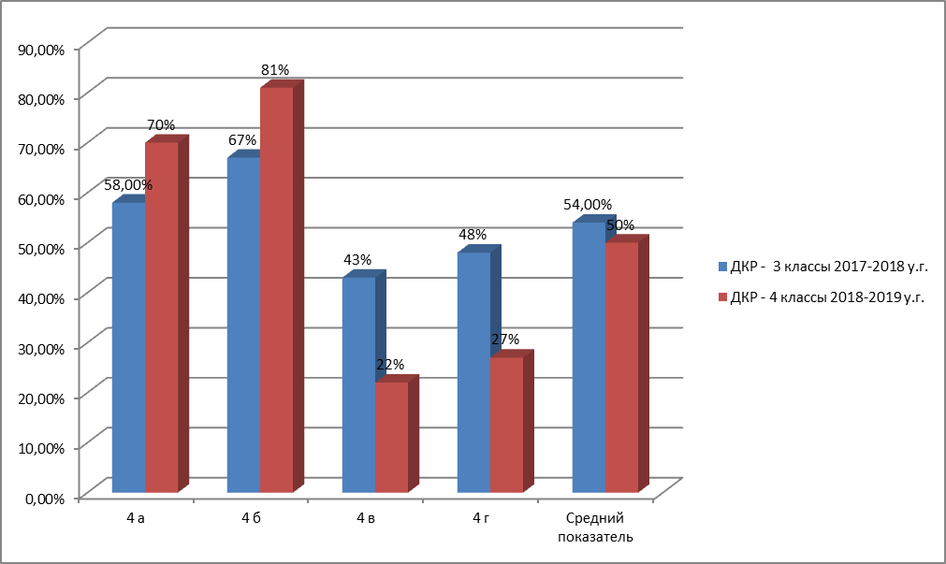
Часть 2
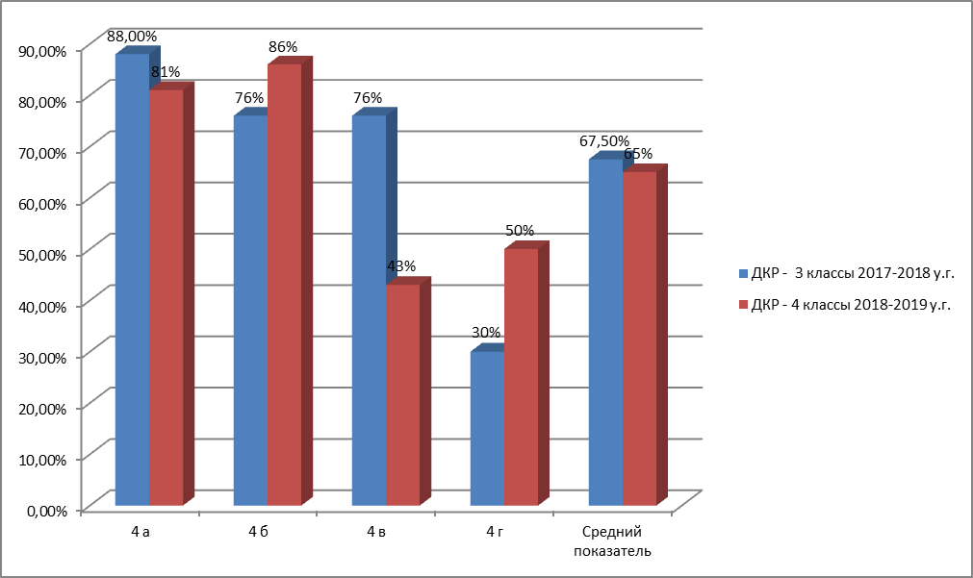
Из диаграмм видно положительную динамику в 4 «а», 4 «б» и 4 «г» классах. Наблюдается значительное снижение результатов в 4 «в» классе.
Анализ ошибок, допущенных в Диагностической контрольной работе по русскому языку позволил выявить сильные стороны знаний учащихся:
- безударные гласные, непроверяемые ударением – снижение доли ошибок с 83% до 58%;
- безударные окончания существительных – снижение доли ошибок с 21% до 10 %.
А также сформировать план работы по слабым позициям знаний по предмету:
- безударные гласные, проверяемые ударением – увеличение доли и ошибок по данной орфограмме с 30% до 38%,
- разделительный мягкий знак – увеличение доли ошибок по данной орфограмме с 16% до 18%.
Рекомендации:
- педагогам включить в работу на уроке задания по отработке правописания безударных гласных проверяемых и непроверяемых ударением, правописания разделительного мягкого знака;
- использовать на уроках приемы и формы работы, способствующие развитию внимания, развития орфографической зоркости.

Анализ результатов по математике.
Результаты муниципальной входной диагностической работы показали, что все учащиеся справились с работой на 91%. В сравнении с прошлым учебным годом наблюдается положительная динамика результатов на 4% от показателя 87% в 3-х классах.
Качество знаний – положительная динамика по школе на 5% от показателя 62% до 67%.
Диаграмма: Уровень обученности по математике в 4-х классах по итогам Диагностической контрольной работы.
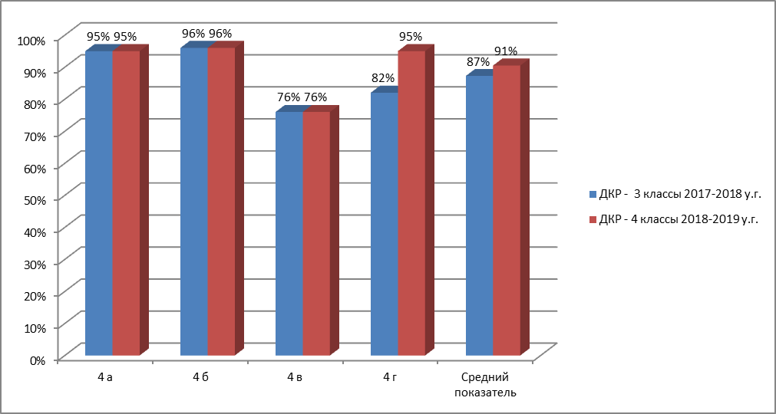
Диаграмма: Качество знаний по математике в 4-х классах по итогам Диагностической контрольной работы
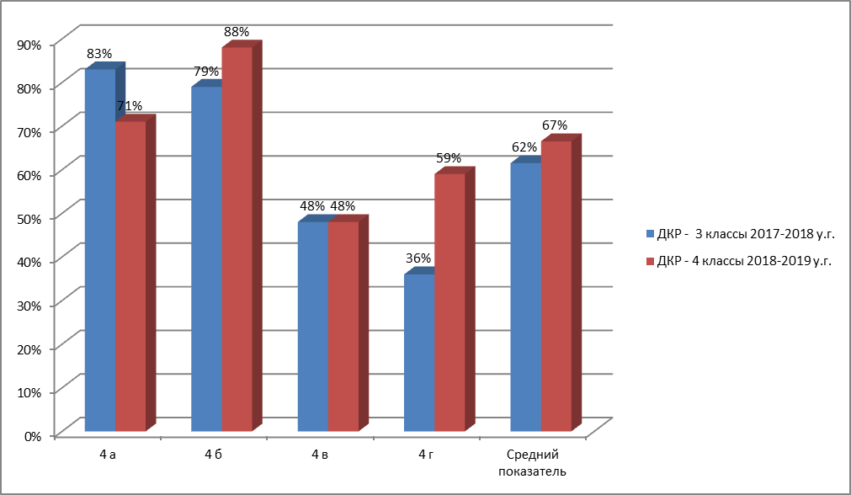
Из диаграмм видно стабильность результатов в 4 «в», положительная динамика в 4 «б» и 4 «г» классах. Наблюдается снижение результатов в 4 «а» классе.
Анализ ошибок, допущенных в Диагностической контрольной работе позволил выявить сильные стороны знаний учащихся, а также сформировать план работы по слабым позициям знаний по предмету:
- вычитание и деление многозначных чисел;
- формулы нахождения периметра геометрических фигур;
- вычисление множителей и произведений.

Рекомендации:
- на уроках уделить внимание отработке навыка по витанию и делению многозначных чисел, решению выражений с порядком действий;
- включить в задания на уроках упражнения по отработке вычисления периметра геометрических фигур.

Справку составила Смирнова А. Ю., заместитель директора _________________________

